第七届环渤海微生物学术研讨会通知
（第二轮）

为进一步促进环渤海地区微生物学科的发展，增加广大微生物学工作者的科研、教学及应用技术成果之间的交流，推进科技资源相互开放和共享，辽宁、山东、河北三省及天津市微生物学会经充分协商，决定将于2019年8月23~25日在沈阳市联合举办第七届环渤海微生物学术研讨会。本次会议邀请到我国著名生物海洋学家焦念志院士莅临会议指导并做大会特邀报告，届时热忱欢迎从事微生物学研究、教学和开发的专家、学者到会交流（会议日程附后）。
一、会议报名截止日期
为了让更多得到会议信息较晚的代表也能参加会议，会议回执截止日期延至8月10日。因房间有限，敬请各位希望参会的代表及时发回回执。
二、报到及会议地点
1、报到时间：2019年8月23日（星期五）9:30-18:00。
2、报到地点：辽宁大厦一层大堂。地址：沈阳市皇姑区黄河南大街105号。联系电话：（024）86081100，86081844。
3、会议地点：沈阳农业大学图书馆一楼报告厅。地址：沈阳市沈河区东陵路120号。
4、会议注册费：950元/人（持有按中国科协会员登记统一编号的中国微生物学会会员证者，优惠50元）；在校学生凭学生证优惠200元；随行家属会议注册费400元/人。
5、住宿标准：辽宁大厦：398元/天（标准间，含双份早餐）；350元/天（标准间，含单份早餐）。
本次会议的食宿交通费等自理。
三、会议论文摘要
提交方式和时间节点：论文摘要截止日期延至8月5日，一律提交电子版，请以E-mail方式发送至：wswxhsun@163.com，逾期投送的稿件将不再收录。
论文摘要要求：所提交的论文摘要应是未公开发表的研究结果。中文或英文摘要均可，同一研究结果只接收一种语言文本的摘要，对于用中、英文两种语言提交的同一研究结果的摘要，本会议主办方将只收录其中一种语言的摘要。
会议只收录论文摘要，所提交摘要的正文部分字数500字。
摘要格式要求：题目，三号宋体；作者和作者单位及地址，五号楷体；E-mail地址，五号Times New Roman字体；正文，小四号宋体。所有参会代表提交的论文摘要均编入大会论文摘要集，文责自负。
优秀论文评选：本次会议将由大会组织专家对提交的论文摘要进行优秀论文奖的评审，并颁发获奖证书。
四、会议墙报
本次会议鼓励参会代表提交学术墙报，将由大会组织专家进行优秀墙报奖的评审，并颁发获奖证书。
请自行设计喷涂墙报。报到现场交到会务组，由会务组统一安排张贴。墙报规格要求：130cm×90cm。
五、会议注意事项
1、会议要求：安排有学术报告的代表，请在报到时或提前半天将报告多媒体材料拷贝至会务组专用电脑上。大会主旨报告：时间30分钟（报告25分钟，提问5分钟）；大会报告：时间20分钟（报告15分钟，提问5分钟）；青年报告：时间10分钟（报告10分钟，不提问）
2、会议期间由会务组安排车辆负责参会代表自住宿地（辽宁大厦）到会场（沈阳农业大学）的往返行程。
3、本次会议原则上不安排接站，请自行前往会议地点报到。
1、桃仙机场至辽宁大厦
方案一：
乘坐地铁：步行170米至桃仙机场站上车，乘坐有轨电车2号线至白塔河路站下车，步行480米，乘坐地铁2号线（蒲田路方向）至北陵公园站（B口出）下车，步行590米即到（全程约1小时36分钟）。
方案二：
出租车：全程29.4公里，约49分钟，费用约69元。
2、沈阳北站至辽宁大厦
方案一：
乘坐地铁：步行10米至沈阳北站乘地铁2号线（蒲田路方向）至北陵公园站（B口出）下车，步行590米即到（全程约18分钟）。
方案二：
乘坐公交：步行230米至沈阳北站站前站，乘坐136路公交车至辽宁大厦南站下车，步行350米即到（全程约39分钟）。
步行310米至沈阳北站，乘坐294路公交车至辽宁大厦站下车，步行60米即到（全程约42分钟）。
方案三：
出租车：全程4.4公里，约20分钟，费用约11元。
3、沈阳站至辽宁大厦
方案一：
乘坐地铁：步行10米至沈阳站乘地铁1号线（黎明广场方向）至青年大街站下车，站内换乘，步行60米，转地铁2号线（蒲田路方向）至北陵公园站（B口出）下车，步行590米即到（全程约40分钟）。
方案二：
乘坐公交：步行120米至万达商业广场站，乘坐232路公交车至辽宁大厦站下车，步行60米即到（全程约34分钟）。
方案三：
出租车：全程6.6公里，约25分钟，费用约15元。
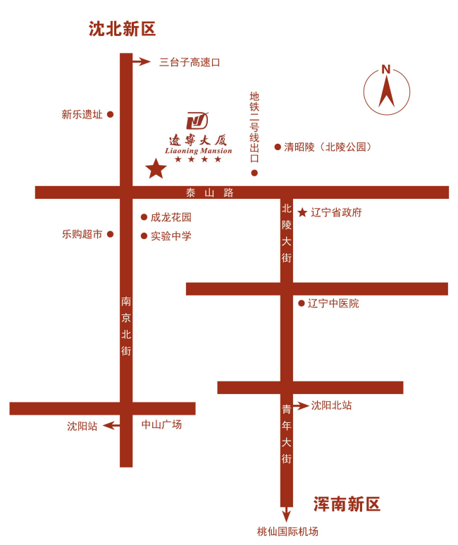
六、会务组联系方式
联系人：陈杰 宋亚丽
电话：（0421）2914613 13591883383（陈老师） 15142138505（宋老师）
E-mail：wswxhsun@163.com
请将本通知代为宣传、复印和张贴。
主办单位：辽宁省微生物学会
山东微生物学会
河北省微生物学会
天津市微生物学会
承办单位：沈阳农业大学
辽宁省农业科学院
辽宁省微生物科学研究院

2019年7月18日

参会回执
2019年第七届环渤海微生物学术研讨会
参会回执
姓 名 | 性别 | 出生年月 | 职 称 | 职 务 |  | 最后学历 |  | 是否会员
主要研究领域
是否提交论文（如果提交请写上题目）
是否做报告（如果做请写上题目）
工 作 单 位 |  |  |  |  | 手 机
电 子 信 箱 |  |  |  |  | 固话或传真
通 讯 地 址 |  |  |  |  | 邮政编码
是否合住 | 可以（ ） 不可以（ ）
此回执请务必于8月10日前E-mail（wswxhsun@163.com）至会务组。以便我们安排好会议，谢谢合作。

第七届环渤海微生物学术研讨会
会议日程（暂定）
（以到会后的会议指南为准）

时 间 | 内 容 |  |  | 主持人
8月23日 | 9:30-18:00 | 报到地点： 辽宁大厦
8月23日 | 18:00－20:00 | 晚 餐
8月23日 | 20:30－21:30 | 辽宁、山东、河北、天津三省一市微生物学会理事联席会  参会人员：各省市理事长、副理事长、秘书长  地址：辽宁大厦 |  | 负责人：
8月24日  上午 | 7:20 | 辽宁大厦一楼门前乘车，统一去会场  会议地点：沈阳农业大学图书馆一楼报告厅
8月24日  上午 | 开幕式 |  |  | 主持人：
8月24日  上午 | 8:30－9:00 | 1．介绍主席台就座人员；致欢迎辞；宣布大会开幕
8月24日  上午 | 8:30－9:00 | 2.领导讲话
8月24日  上午 | 8:30－9:00 | 3.下届举办地所在省市微生物学会理事长致辞
8月24日  上午 | 9:00－9:20 | 4. 集体合影、茶歇
8月24日  上午 | 大会特邀报告 |  |  | 主持人：
8月24日  上午 | 9:20－10:05 | 题目：海洋微生物与气候变化  报告人：焦念志 院士
8月24日  上午 | 10:05－10:45 | 题目：我国微生物肥料行业现状及产品技术创新  报告人：中国农业科学院 农业资源与农业区划研究所 沈德龙
时 间 | 内 容 |  |  | 主持人
8月24日  上午 | 大会主旨报告 |  |  | 主持人：
8月24日  上午 | 10:45－11:15 | 题目：块菌发酵：可行性、潜力及其商业价值  报告人：山东大学 微生物技术国家重点实验室 汤亚杰
8月24日  上午 | 11:15－11:45 | 题目：土壤对大豆孢囊线虫免疫机制研究  报告人：南开大学 生命科学学院 刘杏忠
8月24日  上午 | 11:45－12:15 | 题目：发酵饲料与家禽无抗健康养殖  报告人：河北农业大学 生命科学学院 朱宝成
12:15－13:30 午 餐
8月24日  下午 | 大会主旨报告 |  |  | 主持人：
8月24日  下午 | 13:30－14:00 | 题目：基于CRISPR-Cas 9提高肺炎克雷伯杆菌的噬菌体抗性  报告人：大连理工大学 生物工程学院 修志龙
8月24日  下午 | 大会报告I 基础微生物专题 |  |  | 主持人：
8月24日  下午 | 14:00－14:20 | 题目：蛋白质构象病相关蛋白的微生物表达、纯化及聚集特性研究  报告人：天津科技大学 生物工程学院 刘夫锋
8月24日  下午 | 14:20－14:40 | 题目：SpoT调控幽门螺杆菌耐药机制研究  报告人：山东大学 基础医学院 孙允东
8月24日  下午 | 14:40－15:00 | 题目：Setosphaeria turcica ATR turns off infection and trigers self protection in response to genotoxic stress  报告人：河北农业大学 生命科学学院 曾凡力
8月24日  下午 | 15:00－15:20 | 题目：香蘑属DNA条形码及紫丁香蘑遗传多样性的研究  报告人：沈阳农业大学 生物科学技术学院 于晓丹
8月24日  下午 | 15:20－15:40 | 题目： Synthesis of plant natural products in yeast through synthetic biology  报告人：中科院 天津工业生物技术研究所 江会锋
8月24日  下午 | 15:40－16:00 | 茶 歇
时 间 | 内 容 |  |  | 主持人
8月24日  下午 | 大会报告II 医、药微生物专题 |  |  | 主持人：
8月24日  下午 | 16:00－16:20 | 题目：IL-33/ST2与RSV气道炎症  报告人：中国医科大学 基础医学院 刘北星
8月24日  下午 | 16:20－16:40 | 题目：基因组信息指导下沉默基因簇的挖掘和抗耐药菌活性物质的发现  报告人：齐鲁工业大学（山东省科学院）生物研究所 夏雪奎
8月24日  下午 | 16:40－17:00 | 题目：微生物源超级抗原的结构功能研究及其开发利用  报告人：中国科学院 沈阳应用生态研究所 徐明恺
8月24日  下午 | 17:00－17:20 | 题目：诺卡菌临床分类及感染  报告人：河北医科⼤学第⼆医院 时东彦
8月24日  下午 | 17:20－17:40 | 题目：白喉酰胺生物合成研究  报告人：天津大学 化工学院制药工程系 董敏
8月24日  下午 | 17:40－18:00 | 题目：2017-2018年承德市社区获得性肺炎住院儿童中微生物组成及临床特征  报告人：承德医学院 谢广成
8月24日  下午 | 18:20－20:20 | 晚 餐
8月24日  下午 | 20:30 | 沈阳农业大学图书馆门前乘车，返回辽宁大厦
8月25日  上午 | 7:20 | 辽宁大厦一楼门前乘车，统一去会场  会议地点：沈阳农业大学图书馆一楼报告厅
8月25日  上午 | 大会报告III 资源与工业微生物专题 |  |  | 主持人：
8月25日  上午 | 8:30－8:50 | 题目：传统食醋机械化生产过程微生物群落演替规律分析  报告人：天津科技大学 生物工程学院 郑宇
8月25日  上午 | 8:50－9:10 | 题目：酮古龙酸菌代谢工程研究  报告人：沈阳药科大学 生命科学与生物制药学院 张怡轩
8月25日  上午 | 9:10－9:30 | 题目：乳酸菌多糖生物活性研究  报告人：辽宁大学 轻型产业学院 胡风庆
8月25日  上午 | 9:30－9:50 | 题目：应用于纺织水洗的里氏木酶纤维素酶的基因改良研究  报告人：淮安市百麦绿色生物能源有限公司 熊鹏
时 间 | 内 容 |  |  | 主持人
8月25日  上午 | 大会报告IV 农业微生物专题 |  |  | 主持人：
8月25日  上午 | 9:50－10:10 | 题目：长根菇设施栽培高产高效技术模式创新  报告人：青岛农业大学 郭立忠
8月25日  上午 | 10:10－10:30 | 题目：禽舍颗粒物微生物组成与致病性研究  报告人：鲁东大学 生命科学学院 张兴晓
8月25日  上午 | 10:30－10:50 | 题目：糙皮侧耳菌种继代培养过程中的退化机制研究  报告人：辽宁省农科院 辽宁省微生物科学研究院 朱巍巍
8月25日  上午 | 10:50－11:10 | 茶 歇
8月25日  上午 | 青年报告 |  |  | 主持人：
8月25日  上午 | 11:10－11:20 | 题目：伯克氏菌基因组编辑与天然产物挖掘  报告人：山东大学 微生物技术国家重点实验室 卞小莹
8月25日  上午 | 10:20－11:30 | 题目：微生物天然产物多糖的合成及性能优化研究  报告人：南开大学 生命科学学院 吴萌萌
8月25日  上午 | 11:30－11:40 | 题目：转抗虫基因杨树对环境微生物的影响  报告人：河北大学 生命科学学院 杨润蕾
8月25日  上午 | 11:40－11:50 | 题目：幽门螺杆菌感染诱导组蛋白伴侣分子CHAF1A表达介导恶性转化的机制研究  报告人：山东大学 基础医学院病原微生物研究所 郑立欣
8月25日  上午 | 11:50－12:00 | 题目：东北酸菜发酵过程中微生物多样性及其代谢产物分析  报告人：大连理工大学 生物工程学院 杨晓哲
12:00－13:30 午 餐
8月25日  下午 | 13:30 |  | 参 观
8月25日  下午 | 18:00 |  | 晚 餐
8月26日 | 离 会

